**Postup vyčíslování redoxních rovnic pomocí redoxních párů (bez poloreakcí)**

1. **Urči oxidační čísla** všech prvků v reaktantech a produktech.
2. **Identifikuj redoxní pár** – tedy prvky, které mění oxidační číslo.
3. **Spočítej změnu oxidačního čísla** (počet elektronů) pro každý prvek.
4. **Použij křížové pravidlo** – vynásob změny tak, aby počet odevzdaných a přijatých elektronů byl stejný.
5. **Doplň stechiometrické koeficienty** do rovnice podle násobků z křížového pravidla.
6. **Vyrovnej zbytek rovnice** (např. vodu, kyslík, vodík) podle bilance atomů.

**Příklad bez poloreakcí**

Reakce:  
HI + H*2SO*4 I*2 +* H2S + H2O

1. Oxidační čísla:
   * I v HI: –I → I v I₂: 0 (oxidace)
   * S v H₂SO₄: +6 → S v H₂S: –II (redukce)
2. Změna oxidačního čísla:
   * I: z –I na 0 → **1 elektron na atom**, ale I₂ má 2 atomy → **2 elektrony**
   * S: z +6 na –2 → **8 elektronů**
3. Křížové pravidlo:
   * I: 8× (aby se vyrovnalo 8 elektronů)
   * S: 1×
4. 8 HI + H*2SO*4 4 I*2 +* H2S + 4 H2O
5. Zkontroluj bilanci atomů a nábojů – vše sedí.[[1]](https://eluc.ikap.cz/lekce/uplny-zapis-rovnic-redoxnich-reakci)

**Výhody tohoto postupu**

* **Rychlejší** než klasické poloreakce.
* **Přehlednější** pro studenty, kteří už znají oxidační čísla.
* **Vhodné pro výuku** a testy, kde není čas na rozepisování.

[1] [Úplný zápis rovnic redoxních reakcí | ELUC](https://eluc.ikap.cz/lekce/uplny-zapis-rovnic-redoxnich-reakci)

**Přehled vybraných redoxních párů** (ve formátu Ox./Red.)

| **Redoxní pár** | **Oxidovaná forma** | **Redukovaná forma** |
| --- | --- | --- |
| Fe³⁺ / Fe²⁺ | Fe³⁺ | Fe²⁺ |
| Cu²⁺ / Cu⁰ | Cu²⁺ | Cu (kov) |
| MnO₄⁻ / Mn²⁺ | MnO₄⁻ | Mn²⁺ |
| Cr₂O₇²⁻ / Cr³⁺ | Cr₂O₇²⁻ | Cr³⁺ |
| Cl₂ / Cl⁻ | Cl₂ | Cl⁻ |
| Br₂ / Br⁻ | Br₂ | Br⁻ |
| I₂ / I⁻ | I₂ | I⁻ |
| NO₃⁻ / NO | NO₃⁻ | NO |
| PbO₂ / Pb²⁺ | PbO₂ | Pb²⁺ |
| Sn⁴⁺ / Sn²⁺ | Sn⁴⁺ | Sn²⁺ |
| S₂O₈²⁻ / SO₄²⁻ | S₂O₈²⁻ | SO₄²⁻ |
| Ag⁺ / Ag⁰ | Ag⁺ | Ag (kov) |
| Zn²⁺ / Zn⁰ | Zn²⁺ | Zn (kov) |
| Co³⁺ / Co²⁺ | Co³⁺ | Co²⁺ |
| Ni³⁺ / Ni²⁺ | Ni³⁺ | Ni²⁺ |
| Ce⁴⁺ / Ce³⁺ | Ce⁴⁺ | Ce³⁺ |
| VO₂⁺ / V³⁺ | VO₂⁺ | V³⁺ |
| H₂O₂ / H₂O | H₂O₂ | H₂O |
| O₂ / H₂O | O₂ | H₂O |
| ClO₃⁻ / Cl⁻ | ClO₃⁻ | Cl⁻ |
| NO₂⁻ / NH₄⁺ | NO₂⁻ | NH₄⁺ |
| HNO₂ / NO | HNO₂ | NO |
| SO₃²⁻ / S²⁻ | SO₃²⁻ | S²⁻ |
| H₂SO₄ / H₂S | H₂SO₄ | H₂S |

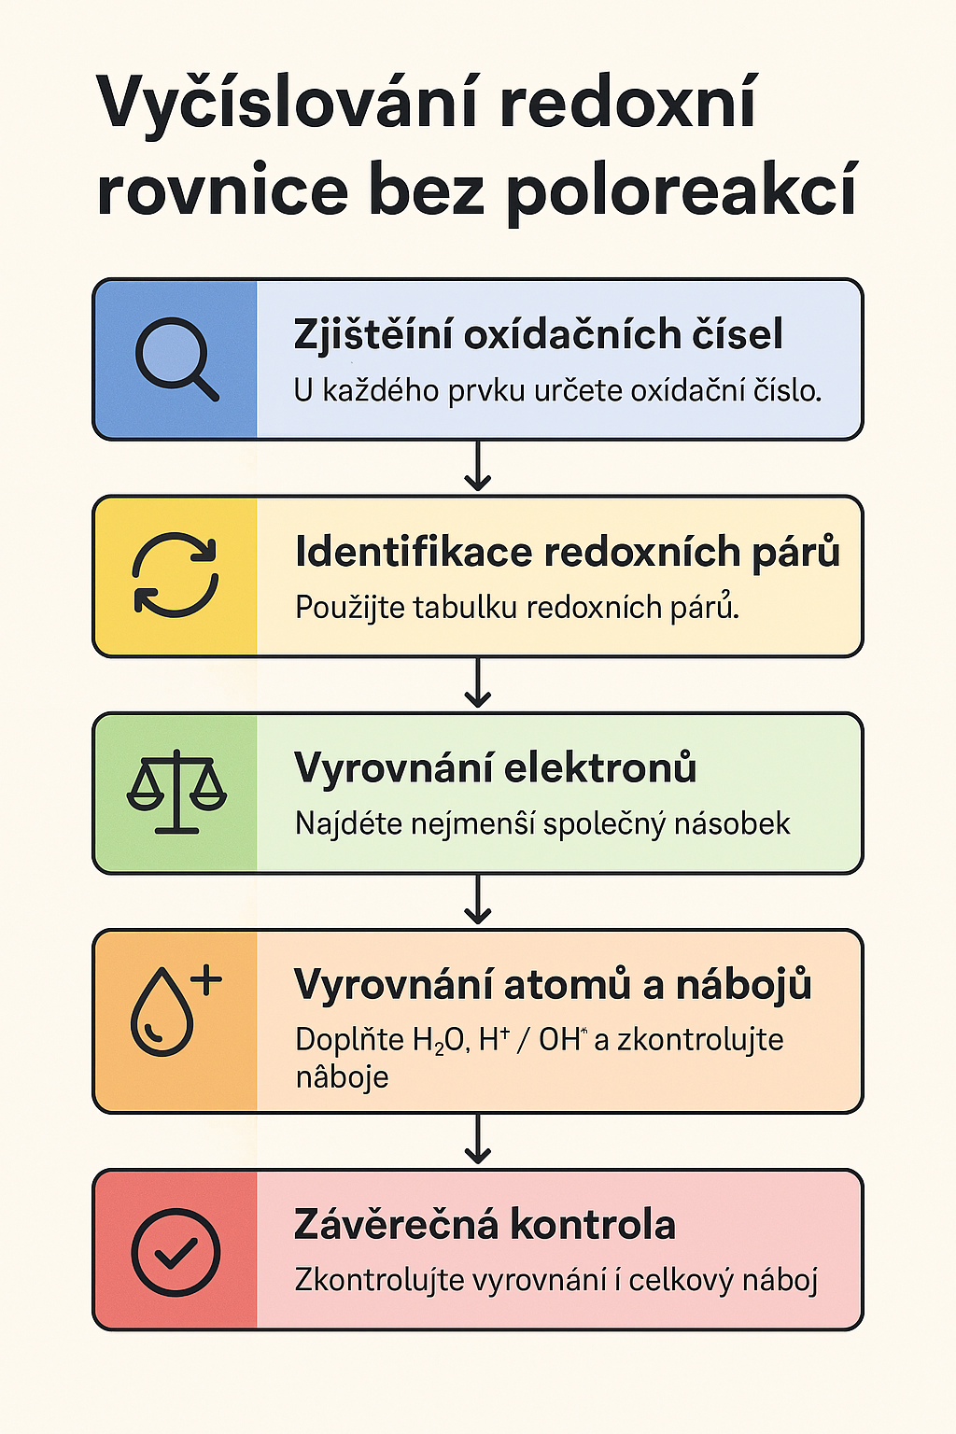

**Pracovní list: Vyčíslování redoxních rovnic bez poloreakcí**

**Postup vyčíslování redoxní rovnice bez použití poloreakcí:**

1. **Urči oxidační čísla** všech prvků.
2. **Najdi redoxní pár** (oxidovaná a redukovaná forma).
3. **Vyrovnej změnu elektronů** mezi oxidací a redukcí.
4. **Vyrovnej atomy a náboje** (přidej H⁺, OH⁻, H₂O podle prostředí).
5. **Zkontroluj rovnováhu** atomů a nábojů.

**Řešený příklad:**

**Neúplná rovnice:**

Fe²⁺ + MnO₄⁻ → Fe³⁺ + Mn²⁺

**Postup:**

* Oxidace: Fe²⁺ → Fe³⁺ (−1 e⁻)
* Redukce: MnO₄⁻ → Mn²⁺ (+5 e⁻)
* Vyrovnání: 5 Fe²⁺ + MnO₄⁻ → 5 Fe³⁺ + Mn²⁺
* V kyselém prostředí:  
  **5 Fe²⁺ + MnO₄⁻ + 8 H⁺ → 5 Fe³⁺ + Mn²⁺ + 4 H₂O**

**Úlohy k procvičení:**

1. Cu + HNO₃ → Cu(NO₃)₂ + NO + H₂O
2. Zn + HCl → ZnCl₂ + H₂
3. Fe + Cl₂ → FeCl₃
4. MnO₂ + HCl → MnCl₂ + Cl₂ + H₂O
5. H₂O₂ → H₂O + O₂
6. Cr₂O₇²⁻ + Fe²⁺ + H⁺ → Cr³⁺ + Fe³⁺ + H₂O
7. SO₂ + O₂ → SO₃
8. NO₂ + H₂O → HNO₃ + NO
9. PbO₂ + HCl → PbCl₂ + Cl₂ + H₂O
10. I₂ + Na₂S₂O₃ → NaI + Na₂S₄O₆

**Správná řešení:**

1. **3 Cu + 8 HNO₃ → 3 Cu(NO₃)₂ + 2 NO + 4 H₂O**
2. **Zn + 2 HCl → ZnCl₂ + H₂**
3. **2 Fe + 3 Cl₂ → 2 FeCl₃**
4. **MnO₂ + 4 HCl → MnCl₂ + Cl₂ + 2 H₂O**
5. **2 H₂O₂ → 2 H₂O + O₂**
6. **Cr₂O₇²⁻ + 6 Fe²⁺ + 14 H⁺ → 2 Cr³⁺ + 6 Fe³⁺ + 7 H₂O**
7. **2 SO₂ + O₂ → 2 SO₃**
8. **3 NO₂ + H₂O → 2 HNO₃ + NO**
9. **PbO₂ + 4 HCl → PbCl₂ + Cl₂ + 2 H₂O**
10. **I₂ + 2 Na₂S₂O₃ → 2 NaI + Na₂S₄O₆**